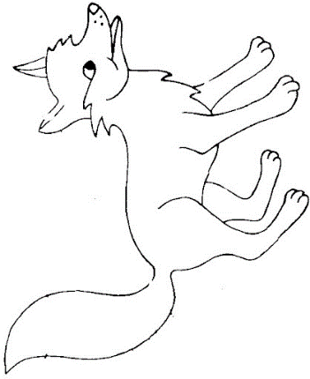
B TÝDENNÍ PLÁN
LIŠÁCI

8. týden (18. 10. – 22. 10. 2021)

JMÉNO: …………………………………………
 | CO SE BUDEME UČIT? | JAK SE MI DAŘÍ? |  | JAK VIDÍM SVÉ DÍTĚ?
ČTENÍ | - Živá abeceda str. 32-35  - Sluchová analýza a syntéza  - Dělení slov na slabiky  - Opakování písmen a  vyvozování nového  písmene P, p  - Vyvození a čtení slabik, slov a vět. | Umím rozdělit slovo na slabiky.  Poznám písmena, která jsme se učili.  Čtu slabiky, dodržuji jejich délku a spojuji je do slov.  Umím doplnit písmena do mřížky.
PSANÍ | - První psaní str. 39-40  - Písanka 1 str. 1-3  - Rozvoj jemné motoriky  - Správný úchop a sezení | Umím napsat šikmé čáry a šikmé čáry prohnuté.  Plynule posouvám ruku po papíře.  Netlačím na tužku.
MATEMATIKA | - Matematika str. 28-30  - Sčítání do 6  - Krokování podle zápisu  - Skládání z papíru  - Stavby podle plánu  - Tabulka | Umím zapisovat plán stavby.  Rozumím zápisu a umím podle něj krokovat.
PRVOUKA | - Prvouka str. 17-18  - Podzim  - Druhy hub, listnatých a jehličnatých stromů v lese  - Ovoce a zelenina | Poznám alespoň 4 houby a 4 listnaté a jehličnaté stromy v lese.  Rozeznám ovoce a zeleninu.
CHOVÁNÍ | - Vím, jak se mám chovat ve vyučovací hodině. | Umím se přihlásit o slovo.  Pracuji tiše a neruším ostatní.
Aktuální informace:
- Denně procvičovat čtení písmen a slabik.
- Vystřihnout a přinést P, p.
- Najdi list, vylisuj ho a zjisti, ze kterého stromu je. Přinést 25. 10.

